Звіт

Лабораторна робота 6

Тема: Розробка лінійних програм.

Індивідуальне завдання: Завдання 2.

Хід роботи

1. Задав 2 константи

#define ARR 25 – розмір массиву

#define MAX 9999 – максимально можливе число

1. Задав масив та перше число

int arr[ARR];

int first_num = 2;

3. Задав цикли

for (int i = 0; i < ARR; i++){

for (int j = first_num; j < MAX; j++){

int prime = 1;

for (int num = 2; num <= j / 2; num++){

if (j % num == 0){

prime = 0;

break;

}

}

if (prime == 1){

arr[i] = j;

first_num = j + 1;

break;

}

}

}

4. Кінцевий код

int main(){

#define ARR 25

#define MAX 99999

int arr[ARR];

int first_num = 2;

for (int i = 0; i < ARR; i++){

for (int j = first_num; j < MAX; j++){

int prime = 1;

for (int num = 2; num <= j / 2; num++){

if (j % num == 0){

prime = 0;

break;

}

}

if (prime == 1){

arr[i] = j;

first_num = j + 1;

break;

}

}

}

return 0;

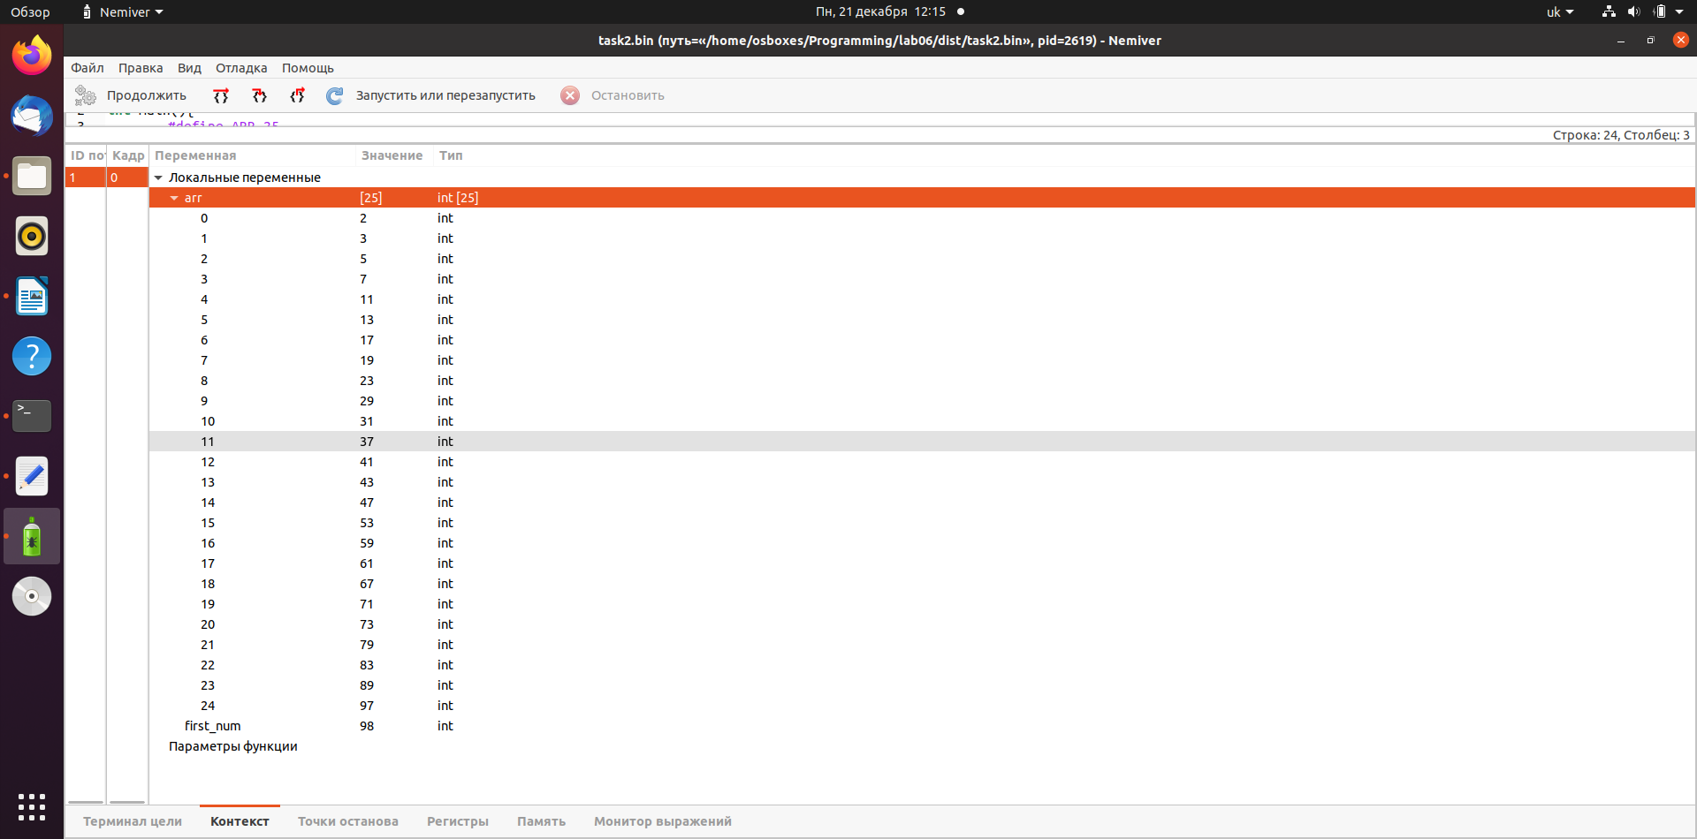 }

5. Перевірив код у відлагоднику та отримав результат (рис.1)

рис.1

Висновок: я навчився працювати з масивами та задавати їх розміри (наприклад char arr[3]).